第六届全国大学生工程训练综合能力竞赛
命题二说明
1 竞赛命题
本项竞赛题目为“智能物料搬运机器人竞赛”。
自主设计并制作一款能执行物料搬运任务的智能移动机器人。该机器人能够在规定场地内自主行走，通过扫描阅读二维码领取任务，自主寻找、识别任务指定的物料，按任务要求的顺序将其搬运至指定的存放地点，并按照要求的位置和方向摆放。
根据现场抽签决定抓取物料的类型，现场设计机器人末端抓取装置（手爪），使用3D打印或激光切割设备完成制造，安装于参赛机器人手臂末端后进行现场运行比赛。
本项目参赛所要求的实物和文件均由参赛学生自主完成。
2 题目要求
2.1 参赛机器人的功能要求
应具有场地目标位置识别、自主路径规划、自主移动、二维码读取、物料颜色识别或形状识别、物料抓取和搬运等功能；全部竞赛过程由机器人自主运行，不允许使用遥控等人工交互手段及除机器人本体之外的任何辅助装置。
2.2 参赛机器人的电控及驱动要求
主控电路采用嵌入式解决方案（包括嵌入式微控制器等），实现二维码读取、自主定位、物料识别、以及路径规划及运动控制等功能，所用传感器和电机的种类及数量不限。自行设计制作主控电路版，其上须带有电机驱动电路及任务内容显示装置，该显示装置能够持续显示二维码任务信息直至比赛结束。机器人驱动电源供电电压限制在12V以下（含12V），电池随车装载，场内赛程中不能更换。
2.3 参赛机器人的机械结构要求
自主设计并制造机器人的机械部分，该部分允许采用标准紧固件、标准结构零件及各类商品轴承。机器人的行走方式、机械手臂的结构形式均不限制。机器人腕部与末端抓取装置（手爪）的连接界面结构自行确定。
除末端抓取装置（手爪）在竞赛现场设计制作外，其他均在校内完成，所用材料自定。
2.4 参赛机器人的外形尺寸要求
进入场地参赛的机器人（含末端抓取装置（手爪））应能够通过一个尺寸与一张A4纸相当的门框方可参加比赛。“A4门框”横向或竖向放置均可。允许机器人结构设计为可折叠形式，但通过“A4门框”后应能自行展开。
2.5 搬运物料
待搬运物料的形状为简单机械零件的抽象几何体，包括圆柱体、方形体、球体及其组合体，物料的各边长或直径尺寸限制在30～80mm范围，重量范围为40～80g，以上形状和参数的具体选择将通过现场抽签决定。物料的材料为塑料或铝合金，表面粗糙度Ra≥3.2。物料有颜色区别：颜色为红（RGB值为255，0，0）、绿（RGB值为0，255， 0）、蓝（RGB值为0， 0，255）三种颜色。
在比赛场地内固定位置设有物料提取区和物料存放区。物料提取区长×宽×高为500×100×80（mm），木质或塑木材料，浅色亚光表面。物料存放区为长×宽×高为800×300× 0（mm）区域，由三组不同颜色的同心圆和十字线构成，每组同心圆和十字线为同一种颜色。
2.6 竞赛场地
赛场尺寸为2400mm×2400mm方形平面区域，周围设有高度为100mm的白色或其他浅色围挡板，并以高度和宽度均为20mm的挡板将场地一分为二，机器人只能在挡板所围区域内活动。赛道地面为亚光人造板或合成革铺就而成，基色为浅黄色或其它非红、非绿、非蓝色；地面施划有间隔为300mm的黑色方格线，经线为线宽20mm的单线，纬线线宽为15+10（间隔）+15mm的双线，可用于机器人行走的地面坐标位置判断。见图5、图6所示。
竞赛时，2台机器人同时进入上述场地并在各自区域内定位和运行。如果出现越界并发生妨碍对方机器人移动或工作的情况，将被人工提起回退至上一工作地点重新运行，所用时间不会从竞赛计时中减除。
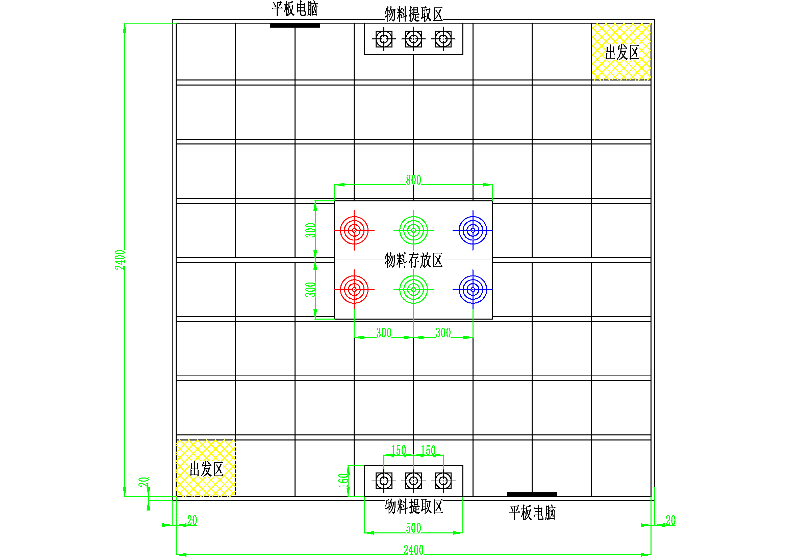
图5 智能物料搬运机器人建赛场地设置平面图
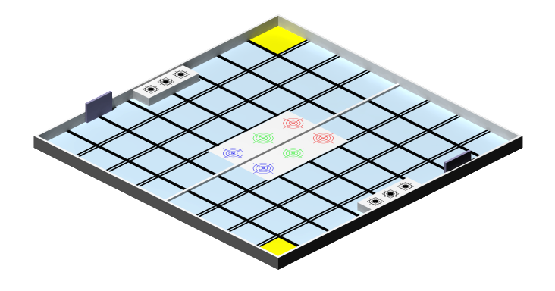
图6 智能物料搬运机器人建赛场地设置三维示意图
2.7 任务二维码
在赛场围挡内侧垂直安装2个显示屏不小于9.7寸的平板电脑，用于显示给机器人读取任务的二维码。二维码尺寸为100×100（像素）。二维码信息被设置为“1”、“2”、“3”三个数字的组合，如“123”、“321”等。其中，“1”对应红色，“2”对应绿色，“3”对应蓝色。数字组合表明了物料搬运过程中不同颜色物料的搬运顺序。平板电脑中存有不少于6种任务的二维码，比赛时随机播放。
3 竞赛环节
3.1 第一轮智能物料搬运机器人场地竞赛环节
经现场抽签决定待搬运物料的形状组别（圆柱体、长方体）以及各参赛队的赛场号位。物料的直径或底边长为50mm，高度为80mm, 重量约为60g。
三种不同颜色的物料放置在物料提取区，物料间距为150mm。
参赛队将其参赛机器人放置在指定出发位置。按统一号令启动，计时开始。机器人行至二维码识别区，通过二维码读取需要搬运的三种颜色物料的顺序，再移动到物料提取区按照任务要求的顺序依次将物料搬运并准确放置到物料存放区对应的颜色区域内，完成任务后机器人回到出发区域。记录完成比赛所耗用的时间及物料放置的准确性。机器人需在5分钟时间内完成比赛，用时少者得分高，物料放置位置的精确程度也影响得分。每队有2次机会，取2次成绩中的最好成绩。
3.2 机器人手爪的设计及制作环节
经抽签确定一种搬运物料的重量组别、尺寸组别、形状组别（圆柱体、方形体、球体及其组合）以及各参赛队的赛场号位。
每支参赛队派出1名队员，针对抽取的物料组进行机器人末端工具（机器人手爪）的设计，参赛队员须自带笔记本电脑和自装的设计软件。设计完毕之后在3D打印机或激光切割机上完成机器人手爪的制作，本项内容在规定时间内完成得满分，违规或延时完成者减分，不能完成者不得分。
3.3 主控电路板焊接与调试环节
由1名参赛队员参与此环节竞赛。在事先准备好的（主控电路）PCB板上焊接所有的分立元器件和集成电路插座，并完成调试。本环节内容在规定时间内完成得满分，违规或延时完成者减分，不能完成者不得分。
3.4 机器人机电联合调试环节
各队3名队员一起，将原来参赛机器人上的手爪和主控板拆下交给裁判员，领回新加工的手爪和主控电路板安装到参赛机器人上，并完成调试。本项内容在规定时间内完成得满分，违规或延时完成者减分。如果新制作的手爪有问题，可申请使用原来的手爪，扣10分，同时后续运行竞赛得分扣除40%；如果主控电路板有问题，可申请使用原来的主控电路板，扣5分，同时后续运行竞赛得分扣除20%；联调无法完成者不能进入后续比赛。
3.5 第二轮智能物料搬运机器人现场竞赛环节
用装配调试完成的小车，再次进行物料搬运竞赛，规则同2.3.1。
3.6 现场问辩环节
根据参赛队数量，经各队自愿申请或通过抽签产生参加答辩环节的参赛队。答辩问题涉及本队参赛作品的设计、制造工艺、成本及管理等相关知识。参与答辩的参赛队按答辩得分由高到低排序，得分高于答辩平均分的队将获得总分加分，得分低于答辩平均分的队将得到总分减分。
4 方案文件评审
各参赛队需做出针对参赛项目的工程设计方案文件并在参赛报到时提交，共4种文件，每种文件纸质版一式两份，电子版1份；4种文件总分60分，分别为：1）结构设计方案，15分；2）控制系统电路设计方案，15分；3）加工工艺方案，15分；4）创业企划书，15分。
所提交的文件均应由参赛队员自主完成，格式及装订均须符合技术规范和竞赛要求，具体规定及要求由竞赛秘书处另行发布。
各参赛队在报到时还须提交与设计制作有关的3分钟视频1份和PPT文件1份。
由方案评审组对每个参赛队提交的设计方案文件按减分法进行评阅。各队该项得分计入其竞赛总成绩。

全国大学生工程训练综合能力竞赛秘书处

